Сотрудники «Центра экспертиз» провели ряд контрольных измерений в строящемся ЖК в ВАО Москвы
27.10.2023
Работы велись по адресу: Измайловский проезд, дом 22 корпус 1.
Специалистами Органа инспекции ГБУ «ЦЭИИС» были проведены работы по оценке геометрических параметров монолитных и сборных конструкций и изделий. В помещениях здания сотрудниками «Центра экспертиз» также была дана оценка соответствия длин или пролетов элементов конструкций, размеров в свету, отклонения линий плоскостей пересечения от вертикали или проектного наклона на всю высоту конструкции требованиям проектной документации и информационной модели объекта.
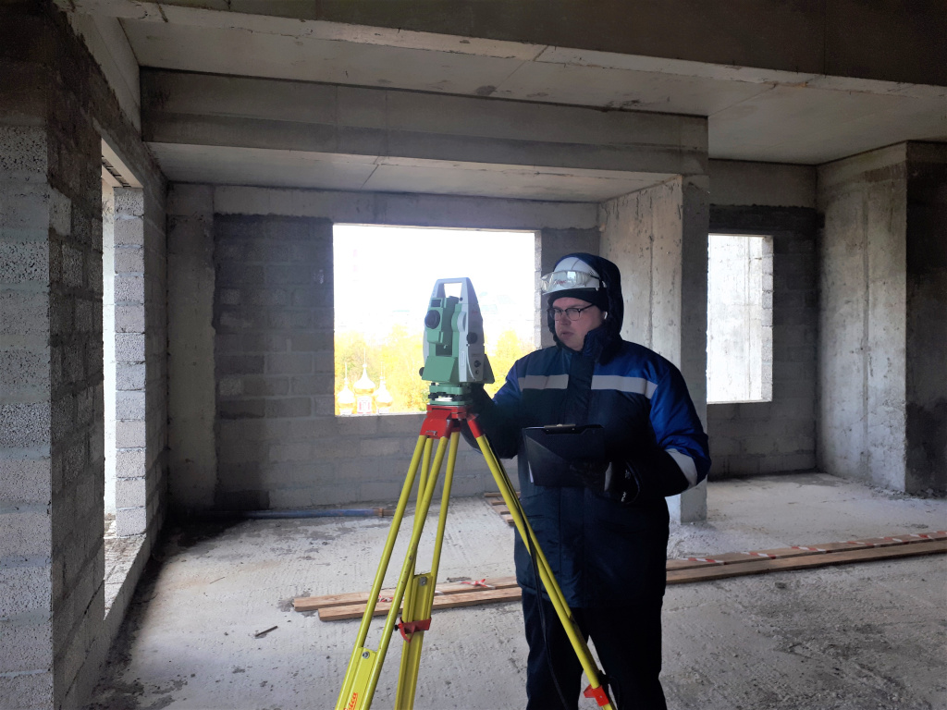
«В условиях высокой масштабности строительства и реконструкции социально и экономически - значимых объектов Москвы необходима строгая оценка качества материалов и конструкций на соответствие требованиям нормативно-технической документации. От этого напрямую зависит надежность, долговечность возводимых объектов, безопасность и удобство в эксплуатации», - отметил директор ГБУ «ЦЭИИС» Виктор Егоров.
По результатам проведённых обследований сотрудниками «Центра экспертиз» составлены и переданы экспертные заключения в Комитет государственного строительного надзора города Москвы для принятия дальнейших мер.

Адрес страницы: http://ceiis.mos.ru/presscenter/news/detail/11939171.html
ГБУ города Москвы «ЦЭИИС»

